Дворовая территория по адресу: г. Самара поселок Мехзавод квартал 15 дом 5 (заявка №5 от 15.11.2018г.)

Установка скамеек, установка малых архитектурных форм и детского игрового оборудования, установка сушилки для белья |  |  |  |  | Контакты по объекту
Муниципальный контракт заключен  03 мая 2018г.  Муниципальный контракт заключен  03 мая 2018г.  Сумма средств на выполнение работ по благоустройству двора 540 731,89 руб. | Подрядчик  ООО «ИнтерКомплекс»  443100 г. Самара, ул. Невская, 3, оф. 601  тел. рабочий/факс 276-41-01  (846) 272-39-38  e-mail: ilf.2723938@mail.ru |  | Работы выполнены |  | Администрация Красноглинского внутригородского района | Отдел по ЖКХ и благоустройству  т. 950 46 00
 |  |  |  |  | МБУ «Красноглинское» | Календарев А.А.  950 31 22
 |  |  |  |  | Уполномоченный представитель собственников МКД | Дехтевич Т.С.  т. 89277279415
 |  |  |  |  | Управляющий микрорайоном | Кураева Л.А  т.89871560087  т.89376542299
Фото объекта «До» |  | Фото объекта «После» |  | Фото объекта «После»
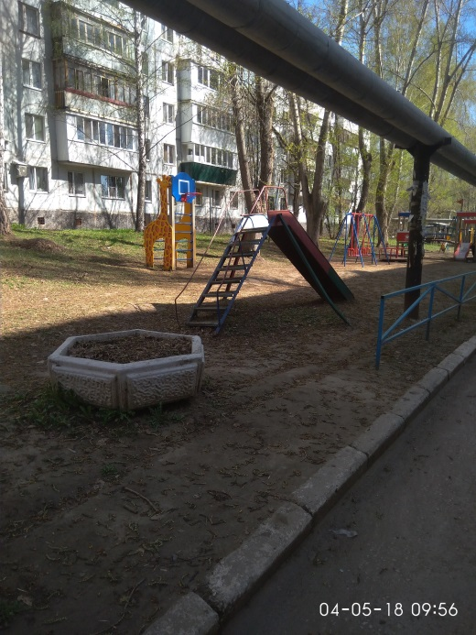 |  | 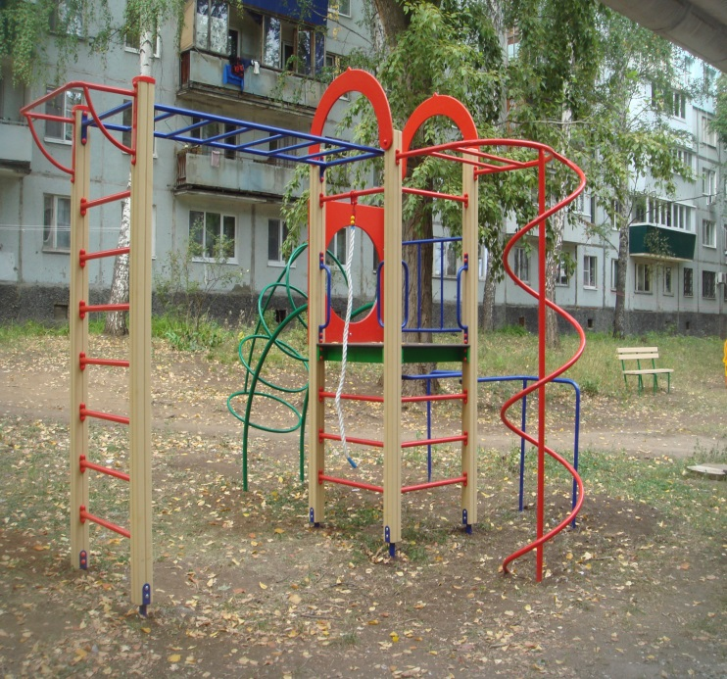 |  | 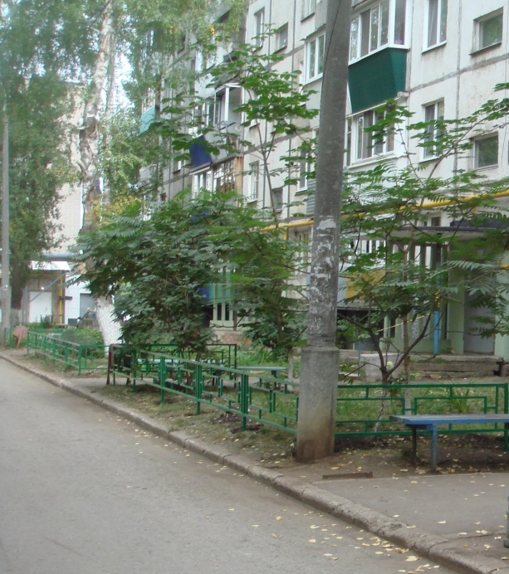
Фото объекта «До» |  | Фото объекта «После» |  | Фото объекта «После»
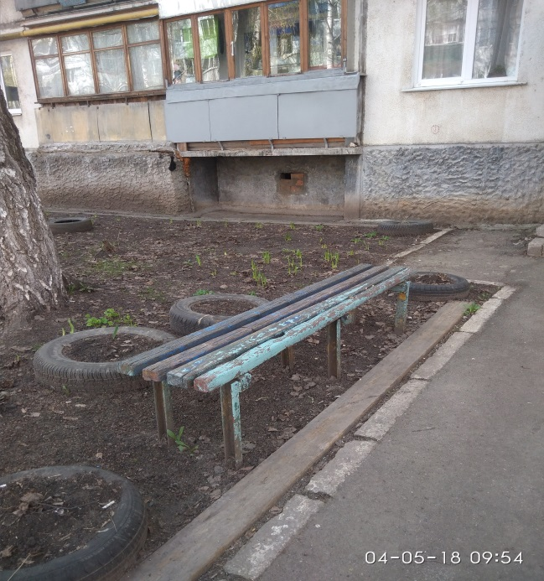 |  | 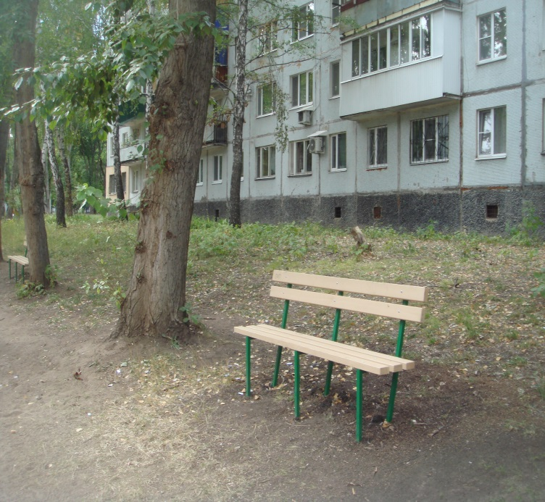 |  | 